
МІНІСТЕРСТВО ОСВІТИ І НАУКИ УКРАЇНИ
НАКАЗ
м. Київ
21.08. 2013 № 1222

Про затвердження орієнтовних
вимог оцінювання навчальних
досягнень учнів із базових дисциплін
у системі загальної середньої освіти

З метою організованого переходу на нові Державні стандарти та з метою додержання державних вимог до рівня загальноосвітньої підготовки учнів

НАКАЗУЮ:
1. Затвердити орієнтовні вимоги до оцінювання навчальних досягнень учнів у системі загальної середньої освіти з предметів інваріантної складової навчального плану, що додаються.
2. Міністерству освіти і науки, молоді та спорту Автономної Республіки Крим, управлінням (департаментам) освіти і науки обласних, Київської та Севастопольської міських державних адміністрацій довести цей наказ до відома керівників загальноосвітніх навчальних закладів
3. Цей наказ набирає чинності з дня його офіційного опублікування.
4. Контроль за виконанням наказу залишаю за собою.

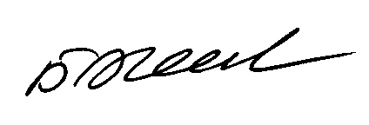
Заступник міністра Б.М. Жебровський

Додаток 1
до наказу МОН України
від 21.08.2013 №1222

Вступ
Вимоги до оцінювання навчальних досягнень учнів початкових класів розроблені відповідно до Державного стандарту початкової загальної освіти, затвердженого постановою Кабінету Міністрів України від 20 квітня 2011 р. № 426 «Про затвердження Державного стандарту початкової загальної освіти» і набувають чинності поетапно:
у 1 класах загальноосвітніх навчальних закладів – з 2012/13 навчального року;
у 2 класах загальноосвітніх навчальних закладів – з 2013/14 навчального року;
у 3 класах загальноосвітніх навчальних закладів – з 2014/15 навчального року;
у 4 класах загальноосвітніх навчальних закладів – з 2015/16 навчального року.
Змістом вимог до оцінювання є виявлення, вимірювання та оцінювання навчальних досягнень учнів, які структуровані у навчальних програмах, за предметами.
Оцінювання навчальних досягнень учнів здійснюється вербально:
у 1 класі з усіх предметів інваріантної складової;
При оцінюванні знань, вмінь, навичок і ставлень учнів 2 класу за рішенням педагогічної ради замість балів використовуються усні та письмові словесні (вербальні) оцінки.
у 24 класах з предметів інваріантної складової: «Сходинки до інформатики», «Музичне мистецтво», «Образотворче мистецтво», інтегрованого курсу «Мистецтво», «Основи здоров’я», «Фізична культура»;
у 14 класах з усіх предметів варіативної складової.
Оцінювання навчальних досягнень учнів здійснюється за 12бальною шкалою:
у ІІ семестрі 2 класу та в 34 класах з предметів інваріантної складової освітніх галузей: «Мови і літератури (мовний і літературний компоненти)», «Математика», «Природознавство», «Суспільствознавство» та предмета «Трудове навчання».

Математика
Усні відповіді учнів оцінюються за такими вимогами:
Рівень навчальних досягнень учня (учениці) | Бали | Характеристика навчальних досягнень учня (учениці)
 | 1 | Учень (учениця) розрізняє математичні об’єкти, подані в готовому вигляді (поняття, дії, правила, окремі геометричні форми в довкіллі); виконує найпростіші математичні операції за допомоги вчителя
І рівень – початковий | 2 | Учень (учениця) розрізняє окремі об’єкти вивчення (математичні поняття за їх ознаками, формули); виконує найпростіші математичні операції на рівні копіювання зразка виконання
 | 3 | Учень (учениця) розрізняє об’єкти вивчення (математичні операції, моделі задач); виконує елементарні математичні операції після детального кількаразового їх пояснення вчителем
 | 4 | Учень (учениця) частково відтворює засвоєну навчальну інформацію, наводить приклади за аналогією або за підказкою вчителя; розуміє математичну термінологію; розв'язує однотипні математичні операції за наданим зразком
ІІ рівень – середній | 5 | Учень (учениця) відтворює засвоєну навчальну інформацію за допомоги вчителя (називає суттєві ознаки математичних об’єктів); частково використовує математичну термінологію; виконує математичні операції, але не вміє пояснити свої дії
 | 6 | Учень (учениця) відтворює навчальну інформацію у засвоєній послідовності (за допомоги вчителя формулює правила, закони й залежності, ілюструє їх прикладами); частково коментує способи виконання математичних операцій
 | 7 | Учень (учениця) називає суттєві ознаки математичних понять; формулює прості висновки; застосовує знання й уміння під час виконання математичних завдань за знайомим алгоритмом; частково пояснює свої дії
ІІІ рівень – достатній | 8 | Учень (учениця) розкриває сутність математичних понять, наводить окремі приклади на підтвердження їх розуміння; самостійно виконує математичні операції; детально пояснює свої дії; виправляє помилки, на які вказує вчитель
 | 9 | Учень (учениця) усвідомлено відтворює навчальний зміст (встановлює залежності, ілюструє відповіді прикладами з реального життя); виконує завдання, які потребують значної самостійності; знаходить і виправляє власні помилки; застосовує елементи пошукової діяльності
 | 10 | Учень (учениця) вільно володіє програмовим матеріалом, встановлює міжпонятійні зв’язки, комбінує елементи навчальної інформації і способи діяльності для одержання іншого шляху виконання завдання; аналізує та обґрунтовує способи виконання математичних операцій; володіє навичками самоконтролю
ІV рівень – високий | 11 | Учень (учениця) демонструє гнучкі знання; описує варіативні ситуації, в яких можна застосовувати певне знання чи вміння; будує алгоритми виконання математичних завдань; об’єктивно оцінює свою роботу
 | 12 | Учень (учениця) виявляє системність знань і способів математичної діяльності, використовує набутий досвід у змінених навчальних умовах і життєвих ситуаціях; демонструє нестандартний підхід до розв'язування навчальних і практично зорієнтованих задач

Письмові роботи оцінюються за такими вимогами:
Рівень навчальних досягнень учня (учениці) | Бали | Характеристика навчальних досягнень учня (учениці)
І рівень – | 1 | Робота виконувалась, але допущено 9 і більше грубих помилок
початковий | 2 | Правильно виконано менше 1/3 роботи або в роботі допущено 8 грубих помилок
початковий | 3 | Правильно виконано 1/3 роботи або в роботі допущено 7 грубих помилок
ІІ рівень – середній | 4 | Правильно виконано 2/5 роботи або в роботі допущено 6 грубих помилок
ІІ рівень – середній | 5 | Правильно виконано половину роботи або виконано роботу в повному обсязі й допущено 5 грубих помилок
ІІ рівень – середній | 6 | Правильно виконано 3/5 роботи або виконано роботу в повному обсязі й допущено 4 грубі помилки
ІІІ рівень – достатній | 7 | Правильно виконано 2/3 роботи або виконано роботу в повному обсязі й допущено 3 грубі помилки
ІІІ рівень – достатній | 8 | Правильно виконано 3/4 роботи або виконано роботу в повному обсязі й допущено 2 грубі помилки
ІІІ рівень – достатній | 9 | Робота виконана в повному обсязі, але допущено 1 грубу й 1 негрубу помилку
ІV рівень – високий | 10 | Робота виконана в повному обсязі, але допущено 1 негрубу помилку
ІV рівень – високий | 11 | Робота виконана правильно в повному обсязі окрім завдання підвищеної складності або творчого
ІV рівень – високий | 12 | Робота виконана правильно в повному обсязі, в тому числі завдання підвищеної складності або творчого

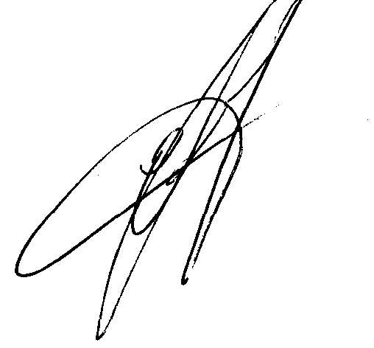

Директор департаменту О. В. Єресько

